Choć serduszko moje małe,
tobie dziś oddaję całe
byś na zawsze pamiętała
i podziękę moją znała.
Ślę życzenia a nie kwiatki
oraz miłość na Dzień Matki.

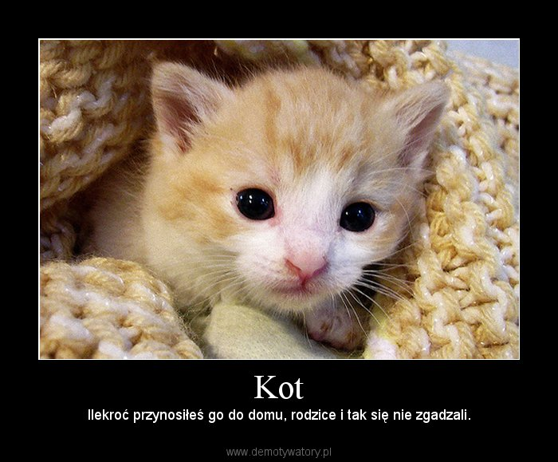

W kalendarzu Święto Matki,
z życzeniami śpieszą dziatki.
Ja Ci mamo dziś w podzięce,
za Twe trudy daję serce
i przepraszam za me psoty,
za wybryki i kłopoty.

